## 概述

### 相关插件

基于核心：

◆Drill_CoreOfSelectableButton 系统 - 按钮组核心

插件本体：

◆Drill_DialogChoiceButton 对话框 - 对话选项按钮组

你可以自定义按钮组的设计，来自定义对话选项。

注意，该插件只把 对话选项窗口 变成按钮组，只在皮肤样式上面的变化。

并不影响实际的按钮的数量与具体功能。

### 插件关系

插件之间关系如下：



## 对话选项按钮组

### 结构

**1）配置结构**

按钮组的结构与 主菜单的按钮组 结构类似：

> 在按钮组核心中，配置 **排列方式、按钮名称模式、指针、动画效果** 等。

> 在该插件中，关联样式，并配置 **坐标、资源/资源序列、层级** 。

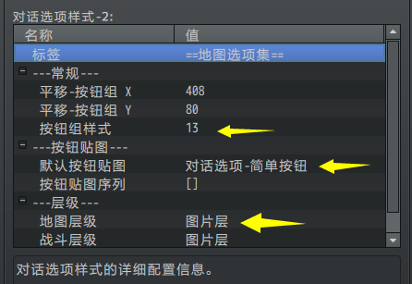

> 真实的**选项文本内容**，通过事件指令编辑。

编辑器中文本长度受限，你可以使用 字符串核心 的\str[21]来表示超长字符。

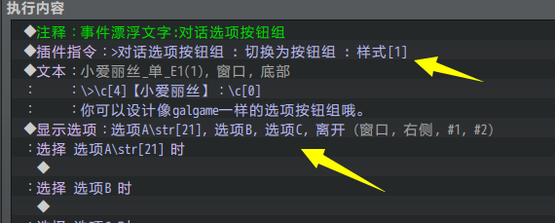

**2）资源序列对应方式**

该插件的选项与资源序列为 顺序对应。

如果你配置了资源序列组，即第一个选项，将使用第一个资源作为按钮背景。



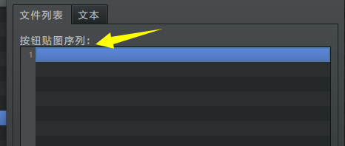

## 从零开始设计（DIY）

### 设计简单的对话选项

#### 1. 设置一个目标

首先你必须先设想一个目标或者参考，来设计一个按钮组样式。

这里就选普通的对话的多个选项为例子，作者我构思了一个简单的对话按钮形状。

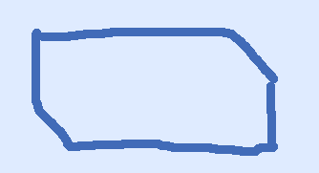

#### 2. 结构规划/流程梳理

根据规划分析，发现以下特点：

1）按钮全部统一的按钮资源，并且居中，锚点锁在正中心。

2）排列用正常的直线排列，由于对话框也占一定的高度，如果选项过多，应该挤压在一起。也就是说，直线排列+限制长度。

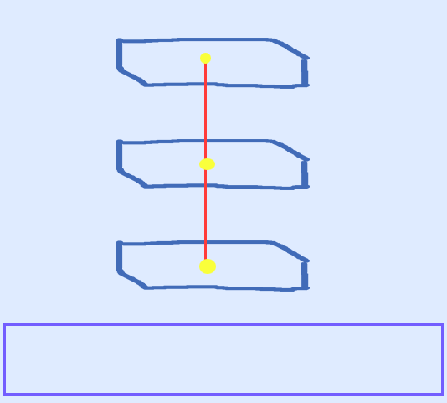

#### 3. 初步配置

按照上述的思路，在ps里面简单画了个结构，然后改了透明度80%，资源就算完成了。

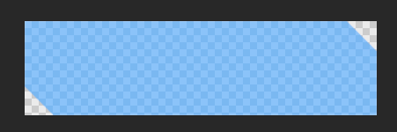

打开按钮组核心，进入配置。首先起名为”简单按钮”。

考虑到这一套按钮组，是来自选项的转换，因此，每个按钮都完整显示 按钮名称。

并且按钮名称对齐正中心。

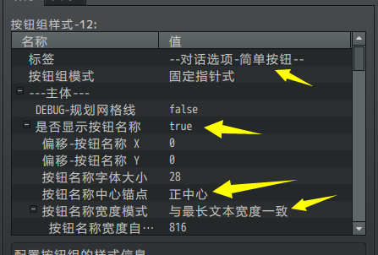

这里排列方式使用 直线排列，旋转角度90朝下。并且限制最大长度。

游戏窗口为816x624，考虑到对话框本身占了150左右的高度，这里限制直线400的最大长度。

名称块、选中的按钮、指针、输入设备 等设置暂时全部默认。

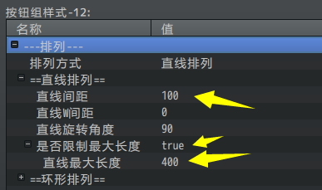

完成 按钮组核心 的配置后，

进入 对话选项按钮组 插件，配置对应到这个按钮组的样式，以及资源文件。

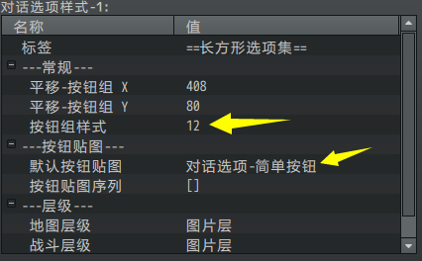

完成选项样式关联后，在事件中，用插件指令开启样式，并设置一个选项结构。



在游戏中测试来看一下雏形效果。

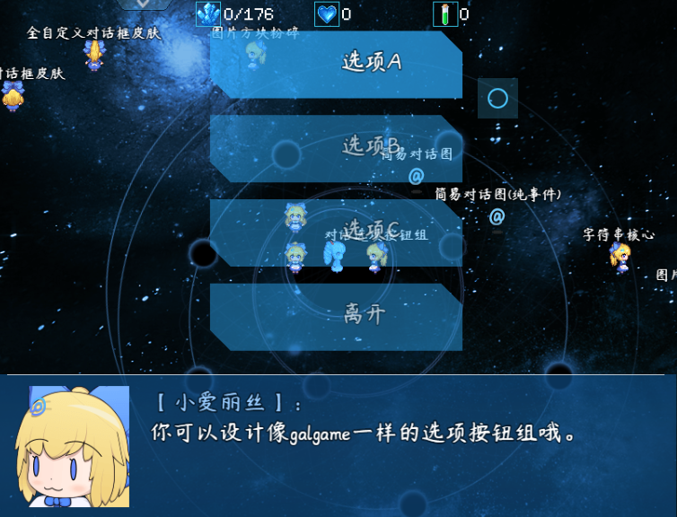

图中，按钮锚点为 正左方，才导致了名称和按钮背景有轻微的位移问题。

将”按钮名称中心锚点”设为 正中心，即可解决问题。

另外，这个按钮的背景，太粗了，不好看，颜色也要改改。

#### 4. 细节修正

将按钮的宽度重新调整一下，变成长的扁的形状。

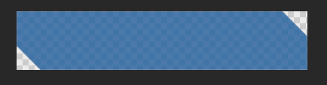

效果如下：

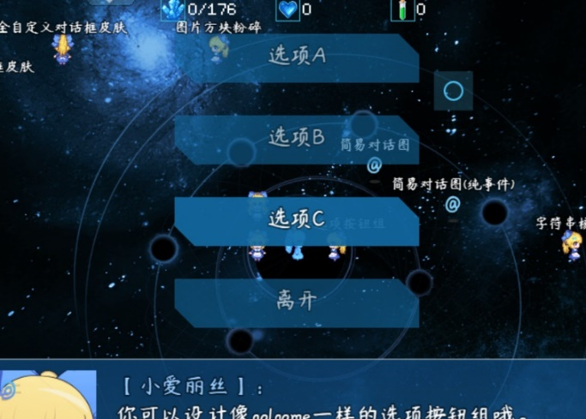

然后再在两端加两根白线。

按钮就基本成型了。

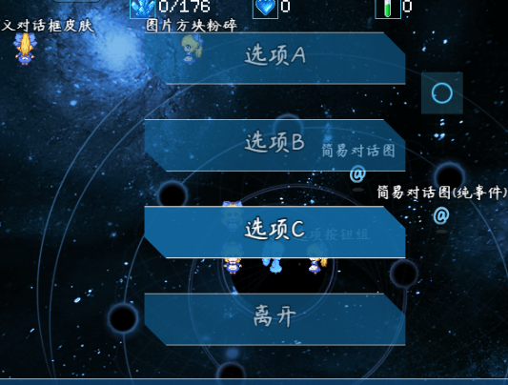

另外，测试游戏时，再对 按钮选中、按钮动画的设置 进行修正一下。

将鼠标接近自动选中功能开启。

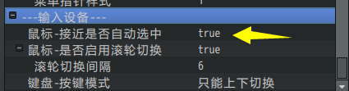

调整移动动画，可以设置为不移动直接显现，

也可以弄一下简单的移动显现动画效果。

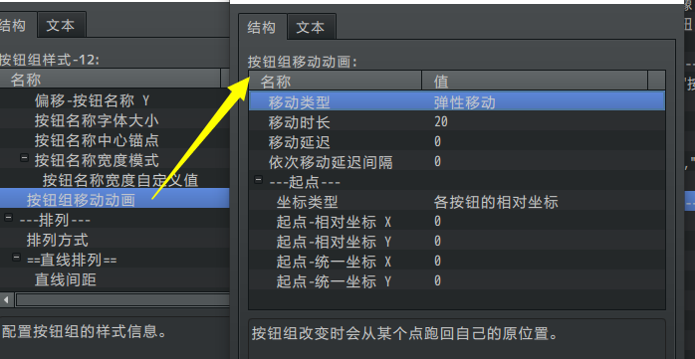

### 设计双行的对话选项

#### 1. 设置一个目标

首先你必须先设想一个目标或者参考，来设计一个按钮组样式。

按钮组选项可以有很多种形态。

比如，2022年6月12日作者我正愁没有很好的按钮组示例时，想起了一个番剧《学生会的一己之见》里面有galgame。于是用这个作为参考了。

（我玩过的galgame重新下载很麻烦，也不好截图，所以就用这个啦）

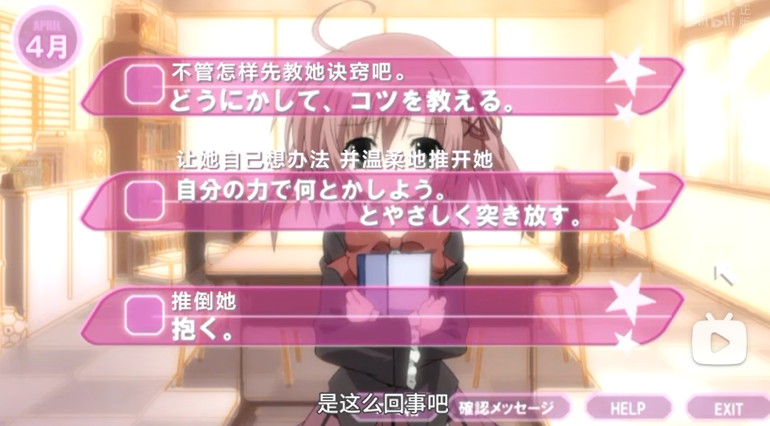

#### 2. 结构规划/流程梳理

由图可以分析出下面的特点：

1）按钮组数量为三个，也可能出现更多的选项。

2）按钮组的文本非常长，由于默认可编辑的文字长度有限，可能要用到 字符串核心 的”\str[1]”来指代长文本。

3）图中，是两行文字，第一行左对齐，第二行是右对齐，

4）排列方面，与前面章节的设计一样，直线排列+限制长度 。



#### 3. 按钮设计

由于双行的对话按钮结构复杂，因此需要详细设计一下。

首先，暂定画布400x80。画一个长方形，然后斜切，变成平行四边形。

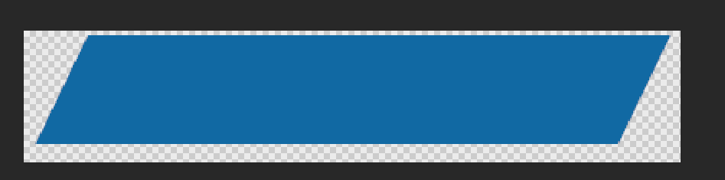

给平行四边形描边，然后加一个圈和一条线。

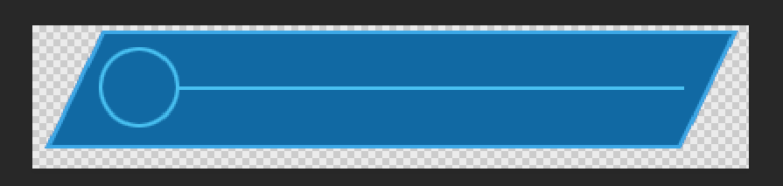

参考的里面用的是星星，这里我们用六边形吧，ps选择多边形工具。

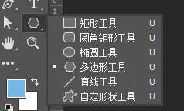

添加两个六边形，然后栅格化图层，再白色描边。

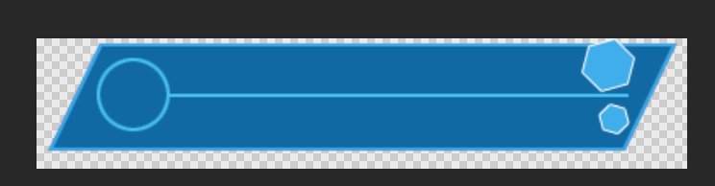

这样，就完成了双行按钮的草图了。

#### 4. 初步配置

打开按钮组核心，进入配置。首先起名为”双行按钮”。

每个按钮都完整显示 按钮名称，并且按钮名称对齐正中心。



这里排列方式使用 直线排列，旋转角度90朝下。并且限制最大长度。

游戏窗口为816x624，考虑到对话框本身占了150左右的高度，这里限制直线400的最大长度。

名称块、选中的按钮、指针、输入设备 等设置暂时全部默认。



另外，由于是双行配置，这里需要限制按钮名称的宽度，暂定为360，

用于第二行右对齐时能找到最靠边的边缘。

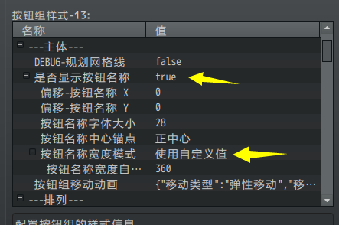

完成上述步骤后，这里还需要用到两个插件：

◆Drill_CoreOfString 系统 - 字符串核心

◆Drill_DialogTextAlign 窗口字符 - 文本居中

在字符串核心中，第一行写一段文字，

然后第二行使用 文本右对齐 的窗口字符。（来自文本居中插件的功能）

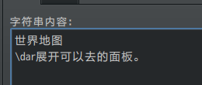

设好字符串之后，添加事件指令。

使用插件指令开启样式2，然后把刚才的字符串id写上（\str[17]）。

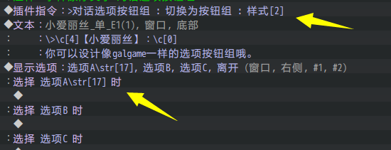

进入游戏测试，

可以看到，限定了按钮宽度360像素后，

第一行文字，贴在了左边的边缘。第二行文字，贴在了右边的边缘。

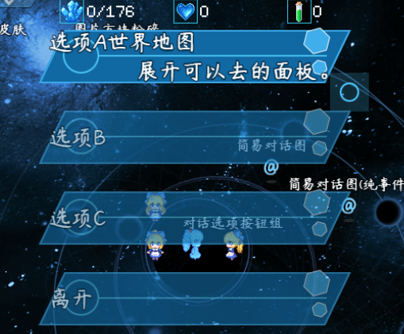

但是很多细节仍然需要点开插件回去微调。

#### 5. 样式改进

由于按钮看起来太短了，这里加长。

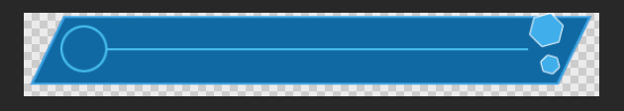

另外，字体太大了，弄小点。

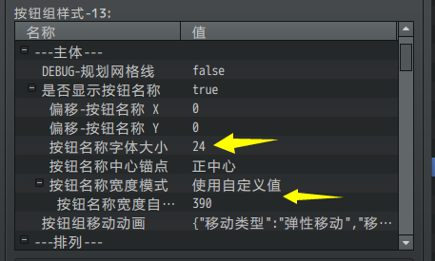

而且，姓名窗宽度也微调，名称的锚点设置为 正中心。

根据资源的情况，来考虑如何对齐背景和文字。

如果位置歪了点，可以改一下xy偏移的值。

（这里作者我直接把资源图片给偏移了，所以下图的按钮有点“高”）

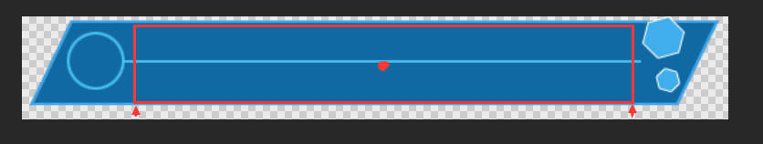

在游戏中效果如下。

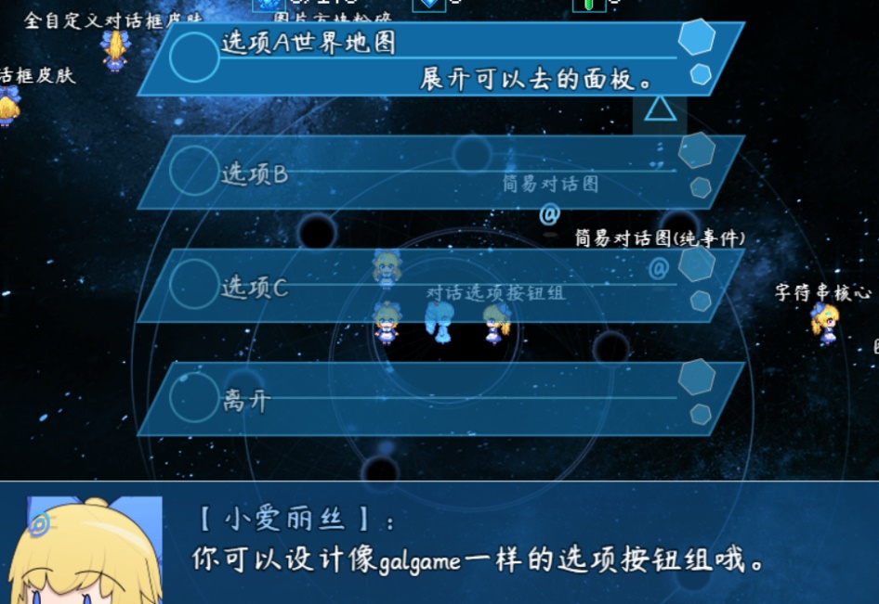

后面，为应用、适配样式和结构，反复修改了多次。

比如把资源的描边，改成了 两条白线。

把 未选中的按钮 的透明度降低，防止太显眼。

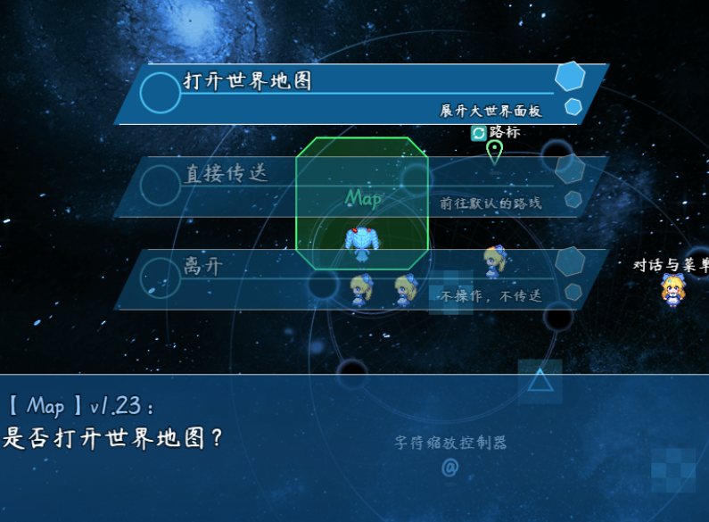

之前还试过给文字前面加图标，结果貌似更加不好看了，于是又调了回来。

总之，这些细节都是为了保持与游戏主题、配色一致。